Medieninformation

**Das Kinder-Abo im Theater Akzent**

**Saison 2025/2026**

Das **Theater Akzent** bietet auch in der **Saison 2025/26** das bewährte **Kinder-Abo** für junges Publikum an. Es gibt -wie immer- vier Vorstellungen, die jeweils an einem Samstag stattfinden und zwischen 60 und 75 Minuten dauern. Die Stücke bieten eine vielfältige und Auswahl an Themen und Inhalten, die Spaß, Fantasie und Abenteuer miteinander verbinden.

**„Die kleine Meerjungfrau“** ist das wohl bekannteste Märchen von Hans Christian Andersen. *Theater mit Horizont* bringt den beliebten Klassiker als Musical auf die Bühne und nimmt Sie mit in die wunderbare Welt voller bunter Tiere und Pflanzen. Erleben sie ein Stück über Liebe, Sehnsucht und das Erwachsenwerden von Clemens Handler und Gernot Kogler. Der *Verein RabauRadau* und sein Team aus professionellen Künstler:innen bringt mit **„Lilly und die Angstfee“** ein zauberhaftes Musical voller hilfsbereiter Feen, kunterbunter Schulkinder und so manchen verrückten Überraschungsgestalten auf die Bühne des Akzent. Wie schon bei den Riesenerfolgen „Lilly und die wilden Räuber“ und „Lilly und der Zeitgeist“ wirbeln auch diesmal die RabauRadau Kinder aus ganz Wien zu hip-hoppigen Beats, gruselig-schönen Songs und furchtlosen Choreografien durch die Feen- und Menschenwelt. Mit einer Prise Humor und viel Feingefühl nimmt das Stück **„Ente, Tod und Tulpe“** *(Opernwerkstatt am Rhein)* kleine und große Zuschauer mit auf eine Reise, die das oft tabuisierte Thema Tod entstaubt und in ein neues, tröstliches Licht rückt. Ein kleines, poppiges Requiem für eine Ente, das garantiert unter die Haut geht! *Auf den Punkt. Kulturverein* sorgt für ein Wiedersehen mit der frechsten Heldin der Welt: **"Pippi Langstrumpf"** erobert die Bühne. Das humorvolle, farbenprächtige und herzerwärmende Abenteuer für die ganze Familie feiert Pippis unbezähmbaren Geist, ihre grenzenlose Fantasie und die Kraft wahrer Freundschaft. Lassen Sie sich von Pippis unvergleichlichem Charme verzaubern und erleben Sie die Villa Kunterbunt auf der Bühne.

**für Kinder von 6 bis 10 Jahren**

**4 Vorstellungen, jeweils Samstag   
Beginn 11.00 Uhr (Abo 3), 14.00 Uhr (Abo 2 & 4) und 16.15 Uhr (Abo 1 & 5)**

**Abo-Preise: € 54,–/48,–/42,–/36,–**

für alle 4 Vorstellungen

Karten können auch außerhalb des Abos gebucht werden:

**Einzelkartenpreise:**  Euro 20,-/18,-/16,-/14,-

Zusätzlich finden Vorstellungen für Schulgruppen außerhalb des Abos statt:

**Beginn:** 9.00 Uhr & 10.45 Uhr   
**Preis:** Euro 10,-

**Beratung und Bestellung:**  
Nicole Laschitz | [nicole.laschitz@akzent.at](mailto:nicole.laschitz@akzent.at) | 01-50165-13303

**Pressefotos** in 300dpi und **–texte** für Ihre Ankündigung stehen auf unserer **Website** [**www.akzent.at**](http://www.akzent.at)in unserem **Pressebereich** zur Verfügung.

Theater mit Horizont

**Die kleine Meerjungfrau**

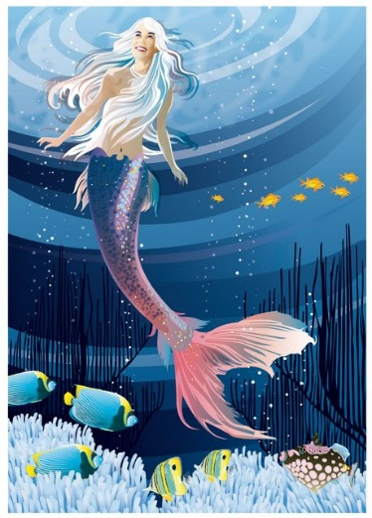Ein Musical über Liebe, Sehnsucht und das Erwachsenwerden

von Clemens Handler und Gernot Kogler

"Weit draußen auf dem Meer ist das Wasser so blau wie die schönsten Kornblumen, und so klar wie das reinste Glas. ...". So beginnt das wohl bekannteste Märchen von Hans Christian Andersen, das zu einem wahren Klassiker wurde. Eine wunderbare Welt voller bunter Tiere und Pflanzen ist es, in der das Meervolk lebt. Eine Welt, in der sich Marie, die kleine Meerjungfrau, so sicher und frei bewegen kann, wie ein Fisch im Wasser. Und trotzdem will sie fort, hinauf in die andere Welt jenseits der Wasseroberfläche. Aber warum die Welt verlassen, in die man geboren wurde? Warum nur, fragen sich auch Kasimir, der Kugelfisch, und vor allem Maries Vater, der mächtige Meerkönig. Marie hat während eines Sturmes einen jungen Menschenprinzen vor dem Ertrinken gerettet und sich in ihn verliebt. Ihre Sehnsucht ihn wieder zu sehen und ihre Neugier auf seine Welt sind so groß, dass sie sich auf einen gefährlichen Handel einlässt. Sie gibt der alten Meerhexe ihre bezaubernde Stimme, um dafür an Land leben zu können. Doch der Preis ist hoch: wenn es Marie nicht gelingt, das Herz des Prinzen zu gewinnen, muss sie ins Meer zurückkehren und wird sich in Schaum auflösen ...

ab 6 Jahren

**Termin: Samstag, 11.10.2025 I** 11:00 Uhr, 14:00 Uhr, 16:15 Uhr

**Samstag, 11.04.2026 I** 11:00 Uhr, 14:00 Uhr, 16:15 Uhr

Preise: Euro 20,-/18,-/16,-/14,-

Verein RabauRadau

**„Lilly und die Angstfee“**

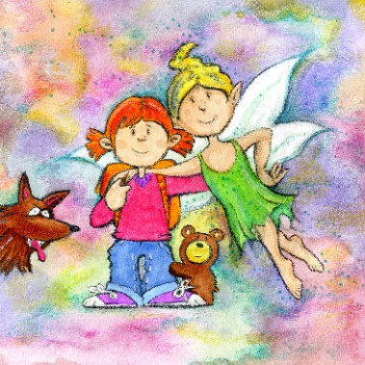Es war einmal im Feenreich, dort lebte die kleine Fee Quendy. Sie kannte keine Angst! Das klingt doch großartig, nur: Quendy will doch so gerne Angstfee werden, damit sie den Menschen helfen kann mit ihren Ängsten zurechtzukommen. Doch um das zu können, muss Quendy erst einmal begreifen was Angst eigentlich ist. Darum schickt die Meisterfee Aurora die kleine Fee zu dem Menschenkind Lilly. Lilly erzählt ihrer neuen Freundin bald was für furchtbare Angst sie vor dem Hund der Nachbarn hat, dass sie sich am Schulweg immer vor der „Gruselbande“ fürchtet und dass sie vor dem Auftritt bei der Schulaufführung richtig Lampenfieber hat. Quendy beginnt zu verstehen wie sich Angst anfühlt und macht sich mit Herz, Verstand und Feenzauber an die Arbeit, um Lilly zu helfen. Werden die beiden es schaffen Lillys Ängste in Vertrauen und Mut umzuwandeln? Wird die Meisterfee Aurora Quendy ganz offiziell zur Angstfee erklären?

Der Verein Rabauki und sein Team aus professionellen KünstlerInnen zeigt mit diesem zauberhaften Musical voller hilfsbereiter Feen, kunterbunter Schulkinder und so manchen verrückten Überraschungsgestalten, wie gegenseitiges Verständnis Angst und Vorurteile auflösen und in Kreativität, Tatkraft und Freundschaft verwandeln kann. Wie schon bei den Riesenerfolgen „Lilly und die wilden Räuber“ und „Lilly und der Zeitgeist“ wirbeln auch diesmal die RabauRadau Kinder aus ganz Wien zu hip-hoppigen Beats, gruselig-schönen Songs und furchtlosen Choreografien durch die Feen- und Menschenwelt.

Ein Musical von **Juci Janoska** (Buch, Liedtexte und Komposition) und **Albin Janoska** (Komposition)

Regie: **Nikolaus Stich**

ab 6 Jahren

**Termin: Samstag, 22.11.2025 I** 11:00 Uhr, 14:00 Uhr, 16:15 Uhr

**Samstag, 29.11.2025 I** 11:00 Uhr, 14:00 Uhr, 16:15 Uhr

Preise: Euro 20,-/18,-/16,-/14,-

Opernwerkstatt am Rhein

**Ente, Tod & Tulpe**

Ein kleines Requiem für eine Ente

Ein Kinderstück, das den Tod thematisiert

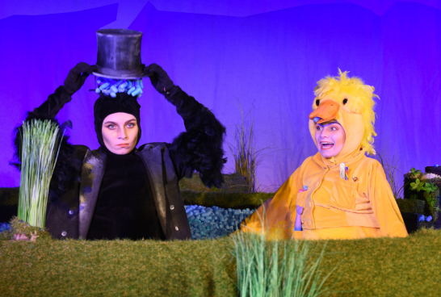Ente spürt es schon eine ganze Weile. Jemand beobachtet sie, ist in ihrer Nähe. Schließlich steht er leibhaftig vor ihr: der Tod. Als sie ihm ins Auge blickt, ist sie zuerst zutiefst erschrocken. Doch Ente ist noch nicht bereit für den Tod. Sie will ihm noch so viel zeigen! Zusammen verbringen sie einen Sommer lang ihre Zeit, schwimmen im See, sitzen auf einem Baum oder im Gras, erzählen und schweigen und wärmen einander, wenn ihnen kalt ist. Und in dieser Zeit erfährt Tod so einiges, was selbst er noch nicht wusste. Doch der Herbst kommt, und mit ihm wird es Zeit für Ente, Abschied zu nehmen. Das Gesicht des Todes. Um den Tod nicht als großes unheimliches Wesen darzustellen, wird er hier sehr liebenswürdig dargestellt. So hat der Tod für die Ente ein bekanntes Gesicht und scheint vertraut. Auch wenn Ente und Tod ab und an mal Meinungsverschiedenheiten haben, ist das dann halt kaum anders als bei zankenden Geschwistern...

Grundlage des Stückes ist der Kinderbuchbestseller “Ente, Tod & Tulpe” von Wolf Erlbruch, Preisträger des Deutschen Jugendliteraturpreises und des Hans Christian Andersen-Preises.

ab 6 Jahren

**Termin: Samstag, 17.01.2026 I** 11:00 Uhr, 14:00 Uhr, 16:15 Uhr

**Samstag, 24.01.2026 I** 11:00 Uhr, 14:00 Uhr, 16:15 Uhr

Preise: Euro 20,-/18,-/16,-/14,-

Auf den Punkt. Kulturverein

**Pippi Langstrumpf**

von Astrid Lindgren

Pippi Langstrumpf ist nicht nur das stärkste Mädchen der Welt, sondern auch eine Figur, die alle Konventionen über den Haufen wirft. Gemeinsam mit ihrem Pferd Kleiner Onkel und dem frechen Affen Herr Nilsson lebt sie in der Villa Kunterbunt und macht, was sie will – und zwar so, wie es ihr gefällt. Ob sie Einbrecher vertreibt, Lehrerinnen zur Verzweiflung bringt oder Polizisten in die Irre führt – Pippi zeigt allen, dass man das Leben mit einer gehörigen Portion Mut, Fantasie und Unabhängigkeit erobern kann. Für Tommy und Annika, die Nachbarskinder, wird Pippi zur besten Freundin, die sie sich wünschen können: Eine, die alles auf den Kopf stellt, mit der die wildesten Abenteuer möglich sind und die ihnen zeigt, dass die Welt voller Wunder steckt. Astrid Lindgren selbst sagte über ihre berühmte Heldin: „Wenn ich mit der Figur der Pippi überhaupt eine andere Absicht hatte, als meine jungen Leser zu amüsieren, so war es das – ihnen zu zeigen, dass man Macht haben kann, ohne sie zu missbrauchen, denn von allen Kunststücken im Leben ist dies deutlich das allerschwerste.“ Pippi Langstrumpf ist ein humorvolles, buntes und herzerwärmendes Abenteuer für die ganze Familie. Diese Inszenierung feiert den zeitlosen Geist der Unabhängigkeit und Freundschaft und begeistert Jung und Alt mit Pippis unvergleichlichem Charme und ihrer grenzenlosen Lebensfreude. Ein Theatererlebnis, dass die Fantasie beflügelt und die Villa Kunterbunt auf die Bühne holt – für Groß und Klein!

Regie, Produktionsleitung, Inspizienz - Florian Wischenbart

Bühne und Videodesign - Vanessa Eder-Messutat

*Aufführungsrechte beim Verlag für Kindertheater Weitendorf, Hamburg*

ab 5 Jahren

**Termin: Samstag, 21.02.2026** **I** 11:00 Uhr, 14:00 Uhr, 16:15 Uhr

**Samstag, 14.02.2026** **I** 11:00 Uhr, 14:00 Uhr, 16:15 Uhr

Preise: Euro 20,-/18,-/16,-/14,-